|  |  |
| --- | --- |
| **Описание: Gerb-BMSTU_01** | **Министерство науки и высшего образования Российской Федерации**  Калужский филиал  федерального государственного бюджетного  образовательного учреждения высшего образования  ***«Московский государственный технический университет имени Н.Э. Баумана (национальный исследовательский университет)»***  ***(КФ МГТУ им. Н.Э. Баумана)*** |

**ФАКУЛЬТЕТ**              ***ИУК  «Информатика и управление»\_\_\_\_\_\_\_\_\_\_\_\_***

**КАФЕДРА**         ***ИУК3   «Системы автоматического управления» \_\_\_\_\_***

**ОТЧЁТ**

**ЛАБОРАТОРНАЯ РАБОТА № 2**

**«Преобразование Лапласа. Нахождение оригинала функции по её изображению»**

**ДИСЦПЛИНА: «Общая теория автоматического управления»**

|  |  |
| --- | --- |
| Выполнил: студент гр. ИУК3-51Б | \_\_\_\_\_\_\_\_\_\_\_\_\_\_\_\_\_ (Смирнов Ф.С.)                    (Подпись)                                    (Ф.И.О.) |
| Проверил: | \_\_\_\_\_\_\_\_\_\_\_\_\_\_\_\_\_ (Корнюшин Ю.П.)                    (Подпись)                                    (Ф.И.О.) |
| Дата сдачи (защиты):  Результаты сдачи (защиты): | |
|  | - Балльная оценка:  - Оценка: |

Калуга , 2023

Цель лабораторной работы - формирование практических навыков по использованию преобразования Лапласа для исследования систем управления.

Задача лабораторной работы - освоение свойств преобразования Лапласа, способов вычисления оригинала функции по её изображению, а также применение MATLAB к вычислению оригиналов функций по их изображениям. Закрепить полученные знаний на практике.

Функция, которая подвергается преобразованию Лапласа, должна обладать следующими свойствами:

1. Функция должна быть определена и дифференцируема по всей положительной полуоси;

2. Функция должна быть тождественно равна 0 при , т.е. ( при );

3. Функция должна быть ограниченна, т.е. для функции существуют такие положительные числа ***М*** и ***с***, что  при , т.е. , где ***с*** – абсцисса абсолютной сходимости (некоторое положительное число).

***Преобразование Лапласа*** это *соотношение вида , ставящее функции вещественного переменного* ****** *в соответствие функцию  комплексного переменного  ().*

При этом называется *оригиналом*, – *изображением*.

Символическая запись преобразования Лапласа, а именно,

, где  – оператор прямого преобразования Лапласа.

### Нахождение оригиналов функций по их изображениям

Если изображение функции является дробно-рациональной функцией вида

,

где ,  - нули и полюса изображения ,

то нахождение оригинала производится по аналитическим формулам:

1. Для случая, когда корни простые, вещественные:

. (1)

2. Для случая, когда корни простые, вещественные и один корень нулевой, т.е. :

. (2)

3. Для случая, когда корни комплексно-сопряженные,  (считается для одного корня):

, если  (3)

.

4. Для случая, когда корни комплексно-сопряженные и один нулевой:

. (4)

## *Практическая часть*

Определим порядок вычисления оригинала функции по его изображению:

1. Вычислить корни полинома : .

Число корней  равно  порядку полинома .

2. Выбрать формулу для расчёта оригинала.

3. Вычислить производную .

4. Вычислить значения полиномов  и  при подстановке корней полинома знаменателя.

5. Вычислить значения коэффициентов при функциях .

|  |  |  |
| --- | --- | --- |
| 10 |  |  |

**Задание 1.**



1. Вычислить самостоятельно оригинал х(t) по изображению , используя формулу (1) и пример 1.

2. Определить начальное и конечное значение функции, используя теоремы о предельных значениях из свойств преобразования Лапласа.

3. Определить оригинал функции с применением вычислительных процедур в пакете MATLAB и построить график этой функции x(t).

p=[1 7 10];

b=[2 1];

r=roots(p)

r1=r(1);

r2=r(2)

dp=polyder(p)

A1=polyval(dp,r1)

A2=polyval(dp,r2)

B1= polyval(b, r1)

C1=B1./A1

B2= polyval(b, r2)

C2=B2./A2

t=[0:0.01:5] ;

x=C1.\*exp(r1.\*t)+C2.\*exp(r2.\*t);

plot(t,x),grid on, xlabel('Time(sec)'), ylabel('x(t)')

syms s

y = poly2sym(p, s)

z = poly2sym(b, s)

expression = s\*(z/y);

limit(expression, s, 0)

limit(expression, s, inf)

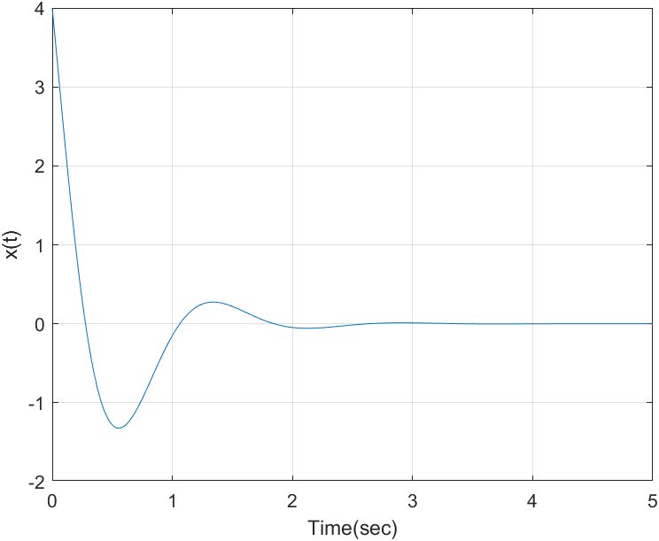

Проверим правильность преобразований. Для этого воспользуемся предельными теоремами.

$$x\left(0\right)=2$$

$$x\left(0\right)=\lim_{s→∞}{sX\left(s\right)=2}$$

$$x\left(∞\right)=0$$

$$x\left(∞\right)=\lim_{s→0}{sX=0}$$

**Задание 2.**



1. Вычислить самостоятельно оригинал х(t) по изображению , используя формулу (2) пример 2.

2. Определить начальное и конечное значение функции, используя теоремы о предельных значениях из свойств преобразования Лапласа.

3. Определить оригинал функции с применением вычислительных процедур в пакете MATLAB и построить график этой функции x(t).

C3=C1./(r1)

C4=C2./(r2)

B0= polyval(b, 0)

A0=polyval(p,0)

C0=B0./A0

x1=C0+C3.\*exp(r1.\*t)+C4.\*exp(r2.\*t);

plot(t,x1), grid on, xlabel('Time(sec)'), ylabel('x1(t)')

syms s

y = poly2sym(p, s)

z = poly2sym(b, s)

expression = s\*(z/y);

limit(expression, s, 0)

limit(expression, s, inf)

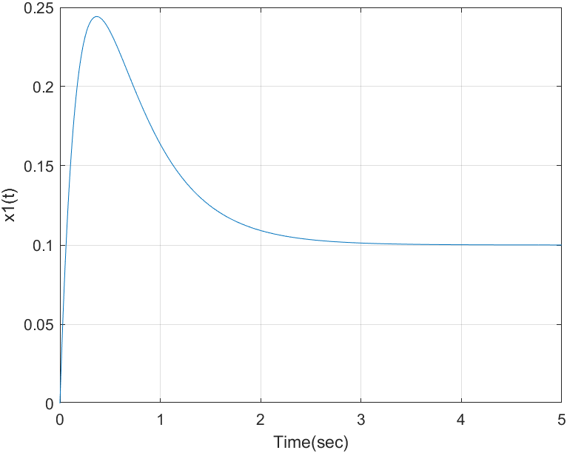

Проверим правильность преобразований

$$x\left(0\right)=0$$

$$x\left(0\right)=\lim_{s→∞}{sX\left(s\right)=}0$$

$$x\left(∞\right)=2$$

$$x\left(∞\right)=\lim_{s→0}{sX\left(s\right)=2}$$

**Задание 3.**



1. Вычислить самостоятельно оригинал х(t) по изображению , используя формулу (3) и пример 3.

2. Определить начальное и конечное значение функции, используя теоремы о предельных значениях из свойств преобразования Лапласа.

3. Определить оригинал функции с применением вычислительных процедур в пакете MATLAB и построить график этой функции x(t).

clear all

p=[1 4 20];

b =[4 ];

r=roots(p)

r1=r(1);

dp=polyder(p)

A1=polyval(dp, r1)

B1= polyval(b, r1)

C1=B1./A1

t =[0:0.01:5];

x = 2\*exp(-2.\*t).\*(2\*cos(4.\*t)- sin(4.\*t))

r2=r(2);

plot(t,x), grid on, xlabel('Time(sec)'), ylabel('x(t)')



Изображению  соответствует оригинал $x\left(t\right)=2*e^{-\frac{3}{2}*t}*\cos\left(4t\right)-\frac{3}{4}*e^{-\frac{3}{2}*t}*sin⁡(4t)$.

Проверим правильность преобразований

$$x\left(0\right)=4$$

$$x\left(0\right)=\lim_{s→∞}{sX\left(s\right)=4}$$

$$x\left(∞\right)=0$$

$$x\left(∞\right)=\lim_{s→0}{sX\left(s\right)=0}$$

**Задание 4.**



1. Вычислить самостоятельно оригинал х(t) по изображению , используя формулу (4) и пример 4.

2. Определить начальное и конечное значение функции, используя теоремы о предельных значениях из свойств преобразования Лапласа.

3. Определить оригинал функции с применением вычислительных процедур в пакете MATLAB и построить график этой функции x(t).

clear all

p=[1 4 20];

b =[4 0];

r=roots(p)

r1=r(1);

dp=polyder(p)

A1=polyval(dp, r1)

B1= polyval(b, r1)

C1=B1./A1

C3=C1./r1

A0=polyval(p,0)

B0= polyval(b, 0)

C0=B0./A0

t =[0:0.01:5];

trg = exp(-2.\*t).\*(0.5\*sin(4.\*t))

x1 =C0+trg \* 2

plot(t,x1), grid on, xlabel('Time(sec)'), ylabel('x1(t)')

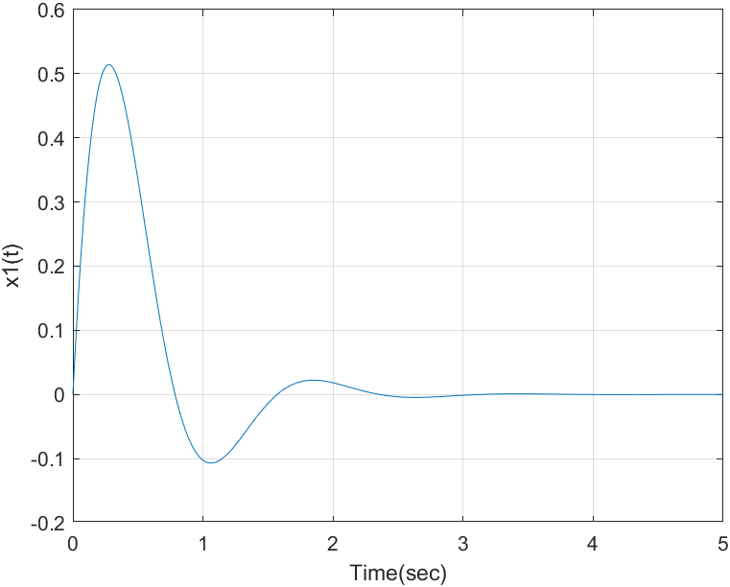

Проверим правильность преобразований

$$x\left(0\right)=\lim_{x→0}\left(\frac{1}{2}*e^{-\frac{3}{2}*t}*sin⁡(4t)\right)=0$$

$$x\left(0\right)=\lim_{s→∞}{sX\left(s\right)=\lim_{s→∞}\left(\frac{2s}{s^{2}+3s+18,25}\right)=0}$$

$$x\left(∞\right)=\lim_{x→∞}\left(\frac{1}{2}*e^{-\frac{3}{2}*t}*sin⁡(4t)\right)=0$$

$$x\left(∞\right)=\lim_{s→0}{sX\left(s\right)=\lim_{s→0}\left(\frac{2s}{s^{2}+3s+18,25}\right)=0}$$